«Экологическое воспитание дошкольников в работе с родителями»
Воспитатель высшей категории МАДОУ «Ивушка»г.Балашов: Коннова Н.М.
Дошкольный возраст – самоценный этап в развитии экологической культуры человека. В этот период закладываются основы личности, в том числе позитивное отношение к природе, окружающему миру. В этом возрасте ребенок начинает выделять себя из окружающей среды, развивается эмоционально-ценностное отношение к окружающему, формируются основы нравственно-экологических позиций личности, которые проявляются во взаимодействиях ребенка с природой, в осознании неразрывности с ней. Благодаря этому возможны формирование у детей экологических знаний, норм и правил взаимодействия с природой, воспитание сопереживания к ней, активность в решении некоторых экологических проблем. При этом накопление знаний у детей дошкольного возраста не является самоцелью. Они – необходимое условие выработки эмоционально-нравственного и действенного отношения к миру.
Семья занимает важное место в экологическом воспитании человека. Именно в семье формируются основы духовного и культурного облика, закладываются вкусы и привычки. Маленькие дети чрезвычайно зависимы от своей семьи, поскольку она обеспечивает:
• физическое благополучие, включая еду, жилье, одежду заботу о здоровье;
• эмоциональное благополучие, включая любовь, поддержку, постоянные и мягкие напоминания о том, что хорошо и что плохо.
Немалое значение в воспитании детей имеет пример взрослых, родителей, воспитателей. Зачастую, вырастая, дети ведут себя и поступают так же, как когда-то вели себя и поступали их родители. Если родители будут заниматься вопросами экологического воспитания, то и у детей будет воспитываться интерес, любовь к природе и бережное отношение к ней. Поэтому экологическое воспитание детей должно проходить в тесном взаимодействии с семьёй ребёнка.
Сотрудничество с семьями детей по экологическому направлению, совместно организованные мероприятия не только помогают обеспечить единство и непрерывность педагогического процесса, но и вносят в этот процесс необходимую ребенку особую положительную эмоциональную окраску.
Заметное влияние на воспитание ребенка оказывает уклад, уровень, качество и стиль жизни семьи. Дети очень восприимчивы к тому, что видят вокруг себя. Они ведут себя так, как окружающие их взрослые. Родители должны осознать это. Именно потому, прежде чем начать экологическую работу с детьми, необходимо проинформировать родителей.
- провести родительское собрание «Экологическое воспитание младших дошкольников в детском саду»
- ознакомление родителей с работой ДОУ по экологии (открытые занятия, презентации и т. д.)
- оформление папки-передвижки по теме «Ребёнок и природа»
-предложить родителям сходить с детьми на экскурсию, собрать природный материал вместе с детьми
- организовать выставку работ по теме: «Поделки из природного материала»
-предложить родителям дома провести с ребёнком поисковую деятельность экологического содержания
-предложить родителям прочитать детям художественную литературу экологического содержания.
В настоящее время в области экологии просматриваются новые тенденции и проблемы, свидетельствующие о необходимости выхода экологического воспитания на качественно новый уровень и совершенствование технологий и методик обучения. Перед педагогами стоит задача уже в дошкольном возрасте формировать у детей навыки самостоятельности, активности, инициативности в поиске ответов на вопросы, сборе информации, экспериментировании и применении полученных знаний, умений и навыков.
Такой подход позволяет осуществить метод проектов (проектный метод). Особая педагогическая значимость проекта заключается в практической целенаправленности действий, в возможности формирования собственного жизненного опыта ребенка, основанного на его интересах. Проект позволяет интегрировать сведения из разных областей знаний для решения проблемы и применить их на практике. Участие в экологических акциях, субботниках, озеленении, работа по природоохранным проектам — это уникальная возможность для детей и родителей проявить себя, принести пользу окружающей природе.
В октябре месяце родителям был предложен социально – значимый проект «Посади дерево»
Цели проекта: Создание условий для развития познавательных и творческих способностей детей
Исследовательская деятельность по изучению жизни деревьев родного поселка во взаимосвязи с экосистемой.
Формирование у дошкольников представлений о жизни деревьев, их взаимосвязях с окружающей средой в ходе наблюдений и бесед.
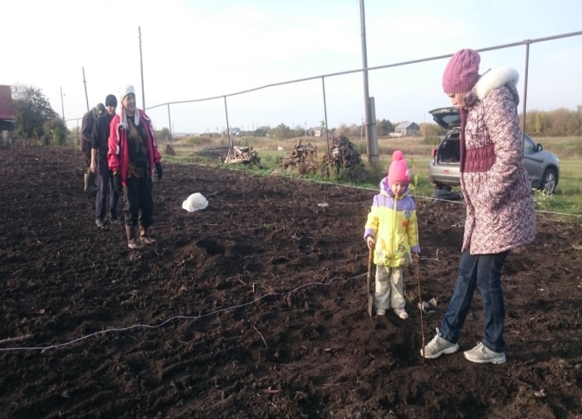
Задачи:
Обучающие:
формировать у детей представления о деревьях;
познакомить детей с различными деревьями родного поселка(береза, клен, тополь, рябина и др.
Развивающие:
развивать познавательный интерес, любознательность
учить наблюдать, видеть причинно-следственные связи, делать выводы;
развивать способность к прогнозированию будущих изменений;
приобретать детьми опыт исследовательской деятельности, формировать умения реализовывать интересы;
Воспитательные:
воспитывать эмоциональное отношение природе, выделяя деревья, как её составную часть;
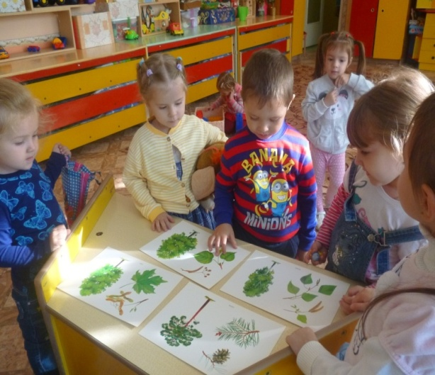
воспитывать любовь к природе, желание оберегать ее, охранять.
Этапы проекта:
1Подготовительный:
а) постановка цели
б) разработка и содержание учебно-воспитательного процесса-перспективное планирование
Методы исследования: наблюдения во время экскурсий, исследования на прогулках, рисование, аппликация, ручной труд, игра, беседа, сочинение рассказов и сказок, знакомство с литературными произведениями и произведениями живописи.
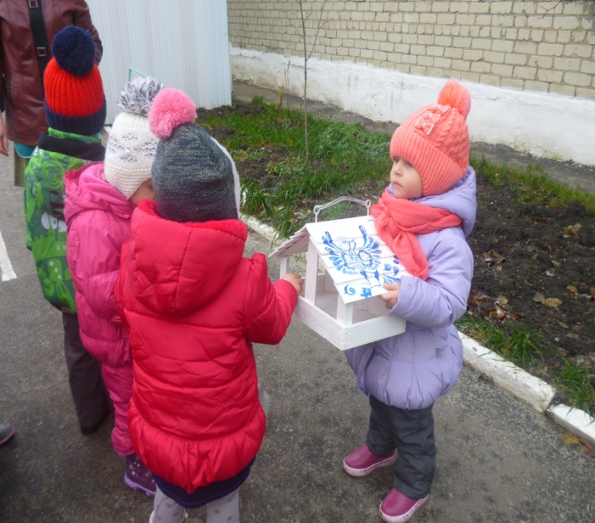
2. Практический(исследовательский): поиск ответов на поставленные вопросы. Работа с детьми: беседа о деревьях, чтение рассказов ,пословиц; заучивание стихов о деревьях.
Цель: заинтересовать проблемой, выяснить представления детей об этих растениях, их отношением к ним.
3. Заключительный: Обобщение результатов работы, презентация проекта
В ноябре месяце родителям был предложен социально – значимый проект «Помоги птицам зимой».Цель: Формировать общие представления дошкольников о зимующих птицах, их образе жизни, характерных признаках и связи с окружающей средой, роли человека в жизни птиц.
Помочь птицам на территории детского сада пережить зиму.
Привлечь к решению этой проблемы детей и их родителей.
Задачи
Образовательные
Познакомить детей с зимующими птицами, о роли человека в жизни зимующих птиц;
Расширять знания об окружающем, о пользе птиц в природе;
Учить узнавать пернатых по внешнему виду;
Обогащать словарный запас детей;
Активизировать познавательную деятельность;
Способствовать развитию творческих и интеллектуальных способностей воспитанников
Научить детей правильно подкармливать птиц.
Развивающие
Развивать конструктивные умения, художественно-творческие навыки;
Воспитательные
Воспитывать ответственное и бережное отношение к природе.
Воспитывать заботливое отношение к птицам, желание помогать в трудных зимних условиях.
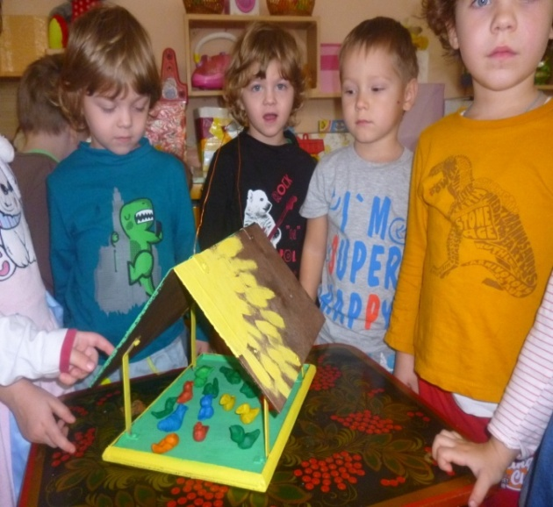
Проект включает в себя три этапа:
Подготовительный этап:
Подготовка наглядного материала с изображением зимующих птиц (открытки, плакаты, фотографии, презентация о зимующих птицах).
Подготовка музыкального сопровождения (музыка из серии «Голоса птиц»).
Подборка произведений художественной литературы о птицах, загадок.
Изготовление родителями кормушек для птиц.
Основной этап
НОД, беседы, наблюдения, дидактические и подвижные игры, чтение художественной литературы, прослушивание аудиозаписи, продуктивные виды деятельности.
Наблюдения "Птицы зимой", "Следы птиц".
Опытно-экспериментальная деятельность "Почему птичкам не холодно?" (рассматривание перьев птиц).
Чтение: Н.Грибачева "Ну, морозы, ну, морозы!”, Т. Евдошенко "Берегите птиц", "Зимние гости", Ю.Никонова "Воробьишко", В.Н. Морозов "Птичьи хлопоты".
Беседы: «Что ты знаешь о зимующих птицах?»
Цель: Выявить уровень знания детей о зимующих птицах.
«Меню птиц» Цель: Познакомить детей видами подкормки птиц в зимний период.
«Зимние гости» Цель: Расширить представления детей о зимующих птицах.
«Зачем помогать птицам зимой» Цель. Воспитать бережное отношение к живой природе.
Рассматривание зимующих птиц на иллюстрациях в книгах и журналах
Составление рассказов по иллюстрациям
Оформление уголка книги (подбор книг о птицах)
Экскурсия по территории детского сада. Открытие «Птичьей столовой».Подкормка птиц.
Совместная деятельность родителей и детей
Цель: Вызвать желание заботиться о наших пернатых друзьях.
Конкурс «Птичья столовая» Цель: Привлечение родителей к участию в проекте, укрепление детско-родительских отношений. Воспитание нравственных чувств.
Сбор корма для птиц Цель: Привлечение родителей к проблеме подкормки птиц в зимний период. Укрепление детско-родительских отношений.
Подвижные игры, дидактические игры
Заключительный этап
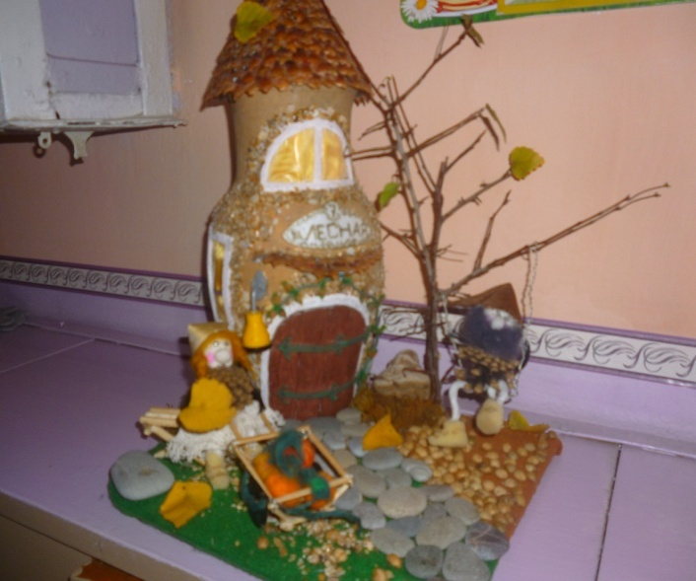
Конкурс кормушек среди родителей.
Развешивание кормушек около своего дома, наблюдение и уход за птицами..
Выставка детских работ.
В течении реализации проекта, слушание музыкальных произведений, чтение стихотворений о птицах, подвижные, дидактические, сюжетно-ролевые игры.
«Голоса птиц»;
«Воробей храбрый»;
Организовали выставку «Природа и фантазия».
При такой организации каждый проект становится значимым событием , связующим звеном в воспитательной работе детского сада и семьи.
